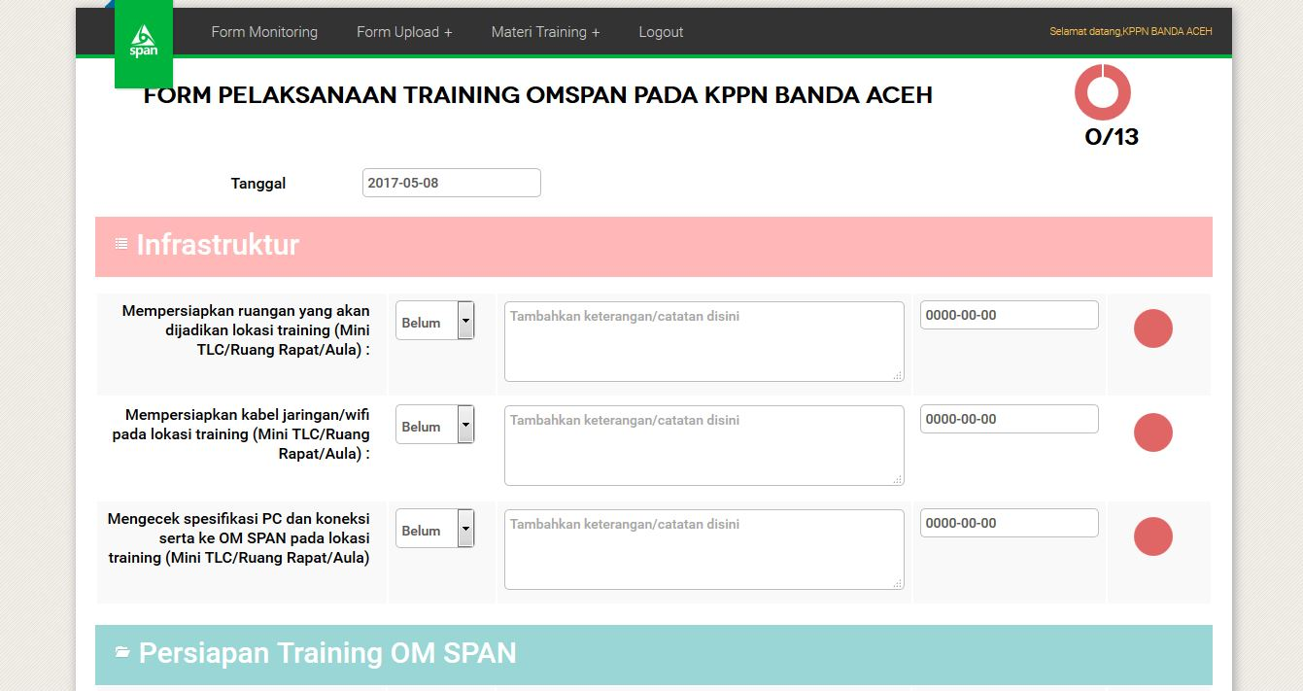

**PANDUAN PENGGUNAAN**

**APLIKASI PERSIAPAN TRAINING MANDIRI KPPN**

## Panduan Umum Penggunaan Aplikasi

### Masuk ke halaman aplikasi

* 1. Buka peramban internet (Firefox, Chrome, Safari, dsb). Rekomendasi adalah chrome.
  2. Ketik URL halaman aplikasi yaitu [**http://10.242.231.92/apps**](http://10.242.231.92/apps). Jangan lupa untuk mengeset “NO PROXY” untuk alamat ini.

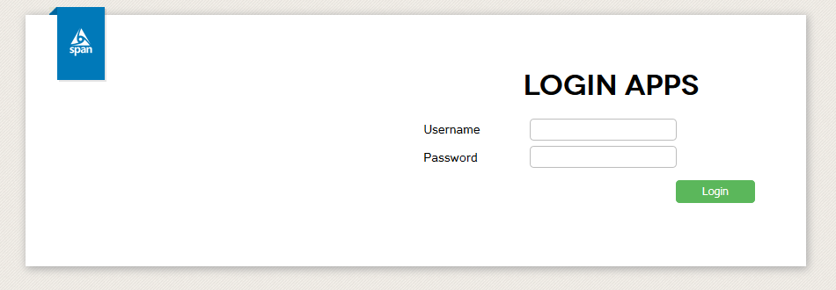**.**

### Masuk ke halaman Login

1. Username dan password APPS adalah sama dengan username dan password OMSPAN untuk Satuan Kerja.
2. Masukkan username dan password dan tekan tombol ‘Login’ untuk membuka halaman sesuai dengan hak akses yang telah diberikan.

### Masuk ke halaman Form Monitoring



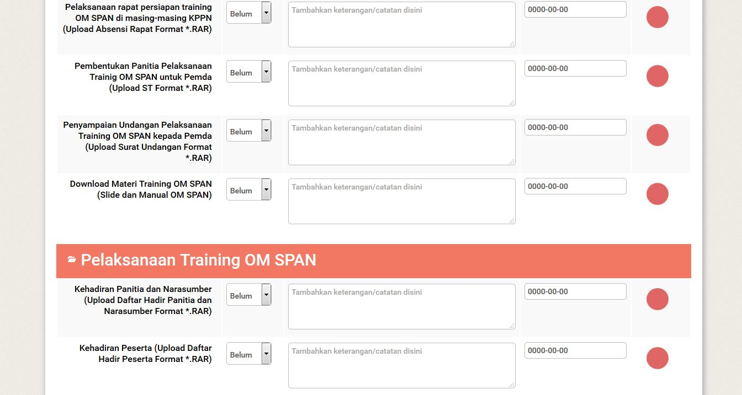

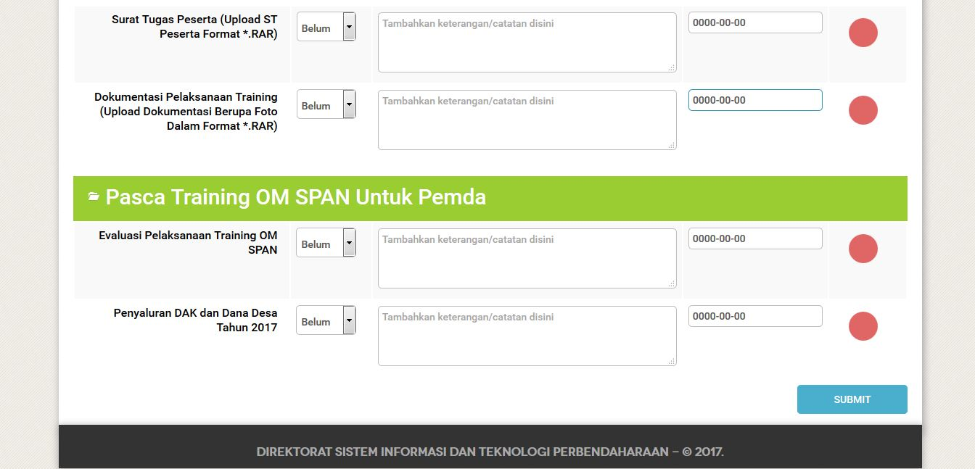

* 1. Masukan tanggal pengecekan persiapan training pada kolom tanggal.
  2. Pada form monitoring terdapat parameter yang harus diisi. Jika ada permasalahan untuk parameter tersebut silahkan tulis di kotak isian sebelah kanan parameter bersangkutan.
  3. Masukan parameter pengecekan persiapan training.
  4. Masukan tanggal pelaksanaan pada setiap parameter monitoring.
  5. Parameter yang harus diisi oleh KPPN adalah sebagai berikut :

|  |  |
| --- | --- |
| **Infrastruktur** | |
| 1. | Mengecek persiapan ruangan yang akan digunakan untuk training kepada Pemda (Bisa ruang mini TLC/Ruang Rapat /Aula) |
|
| 2.  3. | Mempersiapkan jaringan yang akan digunakan selama training untuk mengakses OM SPAN (jaringan intranet) bisa menggunakan kabel jaringan atau akses Wifi pada lokasi training.  Mengecek spesifikasi PC atau laptop KPPN yang akan digunakan selama training (jika menggunakan laptop Pemda berikan keterangan spesifikasi laptop yang perlu di bawa pada surat undangan ke Pemda) kemudian cek koneksi ke jaringan intranet. |
|  |
| **Persiapan Training OM SPAN** | |
| 4. | Sebelum melakukan training diharapkan KPPN melaksanakan rapat pendahuhluan guna mempersiapkan segala kebutuhan training mulai dari Panitia/Narasumber, lokasi, konsumsi (jika diperlukan) dan persiapan lainnya. Apabila rapat dilaksanakan mohon ND undangan rapat dan Daftar Hadir di upload pada menu upload absen rapat internal. |
| 5.  6.  7. | Apabila sudah membuat ST Panitia/Narasumber mohon file undangan training di upload pada menu upload ST Panitia/Narasumber.  Apabila sudah menyampaikan surat undangan kepada pemda peserta training mohon file undangan training di upload pada menu upload undangan training.  Apabila sudah melakukan download/unduh materi pada menu Materi. |
| **Pelaksanaan Training OM SPAN** | |
| 8. | Apabila sudah selesai melaksanaan training dimohon absen pelaksanaan training Panitia/Narasumber di upload pada menu upload absen panitia/narasumber. |
| 9. | Apabila sudah selesai melaksanaan training dimohon absen pelaksanaan training Peserta di upload pada menu upload absen peserta. |
| 10. | Apabila sudah selesai melaksanaan training dimohon Surat Tugas milik Peserta yang diterbitkan oleh masing-masing pemda di upload pada menu upload ST peserta. |
| 11. | Apabila sudah selesai melaksanaan training dimohon dokumentasi pelaksanaan training berupa foto-foto selama kegiatan training di upload pada menu upload dokumentasi. |
| **Pasca Training OM SPAN** | |
| 12. | Setelah pelaksanaan training apabila perlu dilaksanakan evaluasi silahkan diisi kapan pelaksanaan rapat evaluasi training dilaksanakan. |
| 13. | Untuk memastikan efektifitas pelaksanaan training harap dilakukan monitoring atas penyaluran DAK Fisik dan Dana Desa pasca pelaksanaan training. |

* 1. Jika telah selesai mengisi semua parameter, tekan tombol submit yang ada di pojok kanan bawah.

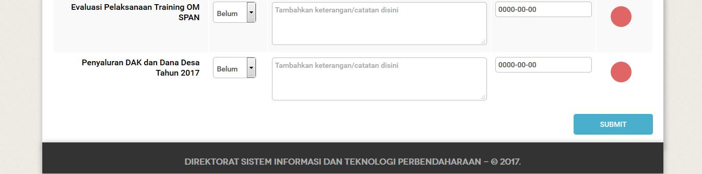

* 1. Buku panduan ini juga dapat anda lihat di menu referensi dengan alamat <http://10.242.231.92/apps/dataKppn/lihatReferensiBukuPanduan>